    [AYDINTEPE 360.jpg](javascript:CaricaFoto('showthumb_max.asp?img_name=http://www.kaynakas.com/fotoalbumu/aydintepe/Aydıntepe%20Resimleri/AYDINTEPE%20360) 



**AYDINTEPE BELEDİYESİ FAALİYET RAPORU**

**01.01.2024**

**31.12.2024**

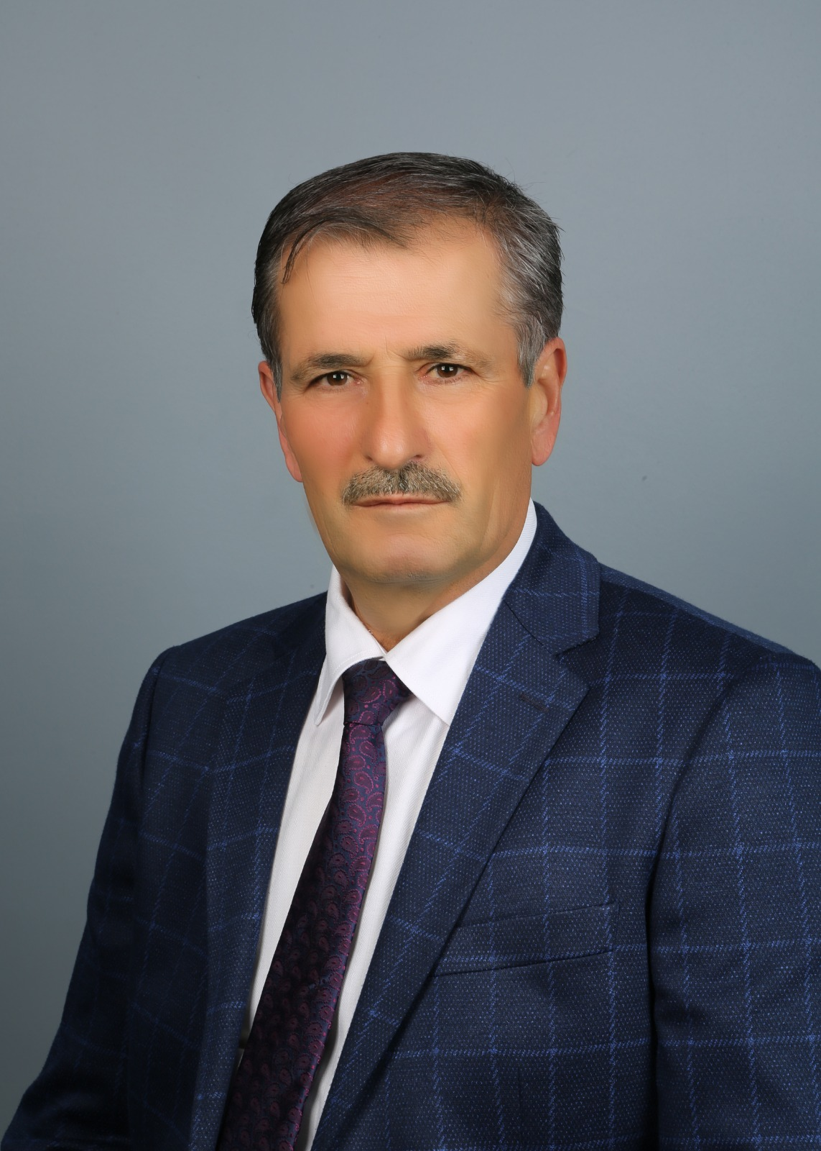

İÇİNDEKİLER: SAYFA:

Üst Yönetici Sunuşu 4

I- GENEL BİLGİLER

B- Yetki Görev ve Sorumluluklar 5-7

C- İdareye İlişkin Bilgiler

1- Fiziksel yapı 8-9

2- Örgüt yapısı 10

3- Bilgi ve teknolojik kaynaklar 11

4- İnsan Kaynakları 11-12

5- Sunulan Hizmetler 13-20

6- Yönetim ve iç kontrol sistemi 20-21

II- AMAÇ VE HEDEFLER

A- İdarenin Amaç ve Hedefleri 21

B- Politikalar ve Öncelikler 21

III- FAALİYETLERE İLİŞKİN BİLGİ VE DEĞERLENDİRMELER

A- Mali Bilgiler 21-22

IV- KURUMSAL KABİLİYET VE KAPASİTENİN DEĞERLENDİRİLMESİ

A- Üstünlükler 22

B- Zayıflıklar 22

V- ÖNERİ VE TEDBİRLER 23

E K L E R :

1- İç Kontrol Güvence Beyanı (Üst Yönetici) 24

2- İç Kontrol Güvence Beyanı (Harcama Yetkilisi) 25

3- İç Kontrol Güvence Beyanı (Mali Hizmetler Müdürü) 26

**A YDINTEPE**

**B E L E D İ Y E**

**B A Ş K A N L I Ğ I  
2024 YILI BELEDİYE BAŞKANLIĞI FAALİYET RAPORU**

ÜST YÖNETİCİ SUNUŞU:

Saygıdeğer Hemşehrilerim;

İlçemize ve sizlere hizmette onbirinci yılımızı tamamlamış bulunmaktayız. Geçen bu süre içerisinde Aydıntepe’mizin yaşam kalitesini artırmak ve modern bir ilçe haline gelmesine katkı sağlamak için çalışmaya devam ediyoruz. Gerçekleştirmeye çalıştırdığımız projelerle ilçemizdeki bireylerin yaşam kalitesi yükseltmeyi amaçlıyoruz. Bu süreçte sürdürülebilir kalkınma ilkelerinden hareketle, daha iyiye ve daha ileriye doğru yol kat etmeye çalışıyoruz. İnanıyorum ki; önümüzdeki yıllar daha verimli ve etkin projelerin hayata geçtiğini hep birlikte görecek, ilçemizi hak ettiği yere hep birlikte taşıyacağız. Bizler; yerel yönetim anlayışımızın temelini oluşturan, katılımcılık, şeffaflık ve hesap verebilirlik ilkeleri doğrultusunda hazırladığımız Faaliyet Raporu’muzu tamamlamış bulunmaktayız. 2024 yılı Faaliyet Raporu’nda 5018 sayılı Kamu Mali Yönetimi ve Kontrol Kanunu’nun 41’inci maddesine dayanılarak; Belediye hizmetlerini yerel yönetim anlayışı ile yasaların vermiş olduğu yetki, görev ve sorumluluk çerçevesinde çalışmalarımızı sürdürdük. Yeni bir döneme girmenin ve tüm ilçemize hizmet sunabilecek olmanın heyecanıyla, hizmetlerimizde insanı merkeze almaya, hemşehrilerimizin yaşam kalitesini artırmaya ve insanımıza dokunan hizmetler üretmeye devam edeceğiz. Hukuktan ve yasalardan taviz vermeden adil, güvenilir, şeffaf, tarafsız ve hesap verebilir olarak Belediyemiz kaynaklarını etkin, verimli ve tutumluluk prensipleri çerçevesinde sürekli artırarak en etkin ve verimli bir şekilde yerinde kullanılmasını sağlamaya çalışacağız. Desteklerinden dolayı başta ilçemizi hak ettiği yere taşımamıza destek veren kıymetli hemşehrilerime, Kamu Kurum ve Kuruluşlarımıza, Sivil Toplum Kuruluşlarına değerli Meclis Üyelerimize ve çalışma arkadaşlarıma içtenlikle teşekkür eder, Faaliyet Raporu’muzun ilçemize hayırlı olmasını dilerim.

*Haşim ŞENTÜRK*

*Belediye Başkanı*

**A Y D I N T E P E**

**B E L E D İ Y E**

**B A Ş K A N L I Ğ I**

**I- GENEL BİLGİLER**

B- Yetki, Görev ve Sorumluluklar:

Belediye, mahallî müşterek nitelikte olmak şartıyla;

a) İmar, su ve kanalizasyon, ulaşım gibi kentsel alt yapı; coğrafî ve kent bilgi sistemleri; çevre ve çevre sağlığı, temizlik ve katı atık; zabıta, itfaiye, acil yardım, kurtarma ve ambulans; şehir içi trafik; defin ve mezarlıklar; ağaçlandırma, park ve yeşil alanlar; konut; kültür ve sanat, turizm ve tanıtım, gençlik ve spor; sosyal hizmet ve yardım, nikâh, meslek ve beceri kazandırma; ekonomi ve ticaretin geliştirilmesi hizmetlerini yapar veya yaptırır. Büyükşehir belediyeleri ile nüfusu 50.000'i geçen belediyeler, kadınlar ve çocuklar için koruma evleri açar.

b) Okul öncesi eğitim kurumları açabilir; Devlete ait her derecedeki okul binalarının inşaatı ile bakım ve onarımını yapabilir veya yaptırabilir, her türlü araç, gereç ve malzeme ihtiyaçlarını karşılayabilir; sağlıkla ilgili her türlü tesisi açabilir ve işletebilir; kültür ve tabiat varlıkları ile tarihî dokunun ve kent tarihi bakımından önem taşıyan mekânların ve işlevlerinin korunmasını sağlayabilir; bu amaçla bakım ve onarımını yapabilir, korunması mümkün olmayanları aslına uygun olarak yeniden inşa edebilir. Gerektiğinde, öğrencilere, amatör spor kulüplerine malzeme verir ve gerekli desteği sağlar, her türlü amatör spor karşılaşmaları düzenler, yurt içi ve yurt dışı müsabakalarda üstün başarı gösteren veya derece alan sporculara belediye meclisi kararıyla ödül verebilir. Gıda bankacılığı yapabilir.

Belediye, kanunlarla başka bir kamu kurum ve kuruluşuna verilmeyen mahallî müşterek nitelikteki diğer görev ve hizmetleri de yapar veya yaptırır.

Hizmetlerin yerine getirilmesinde öncelik sırası, belediyenin malî durumu ve hizmetin ivediliği dikkate alınarak belirlenir.

Belediye hizmetleri, vatandaşlara en yakın yerlerde ve en uygun yöntemlerle sunulur. Hizmet sunumunda özürlü, yaşlı, düşkün ve dar gelirlilerin durumuna uygun yöntemler uygulanır.

Belediyenin görev, sorumluluk ve yetki alanı belediye sınırlarını kapsar.

Belediye meclisinin kararı ile mücavir alanlara da belediye hizmetleri götürülebilir.

4562 sayılı Organize Sanayi Bölgeleri Kanunu hükümleri saklıdır.

**Belediyenin yetkileri ve imtiyazları**

Belediyenin yetkileri ve imtiyazları şunlardır:

a) Belde sakinlerinin mahallî müşterek nitelikteki ihtiyaçlarını karşılamak amacıyla her türlü faaliyet ve girişimde bulunmak.

b) Kanunların belediyeye verdiği yetki çerçevesinde yönetmelik çıkarmak, belediye yasakları koymak ve uygulamak, kanunlarda belirtilen cezaları vermek.

c) Gerçek ve tüzel kişilerin faaliyetleri ile ilgili olarak kanunlarda belirtilen izin veya ruhsatı vermek.

d) Özel kanunları gereğince belediyeye ait vergi, resim, harç, katkı ve katılma paylarının tarh, tahakkuk ve tahsilini yapmak; vergi, resim ve harç dışındaki özel hukuk hükümlerine göre tahsili gereken doğal gaz, su, atık su ve hizmet karşılığı alacakların tahsilini yapmak veya yaptırmak.

e) Müktesep haklar saklı kalmak üzere; içme, kullanma ve endüstri suyu sağlamak; atık su ve yağmur suyunun uzaklaştırılmasını sağlamak; bunlar için gerekli tesisleri kurmak, kurdurmak, işletmek ve işlettirmek; kaynak sularını işletmek veya işlettirmek.

f) Toplu taşıma yapmak; bu amaçla otobüs, deniz ve su ulaşım araçları, tünel, raylı sistem dâhil her türlü toplu taşıma sistemlerini kurmak, kurdurmak, işletmek ve işlettirmek.

g) Katı atıkların toplanması, taşınması, ayrıştırılması, geri kazanımı, ortadan kaldırılması ve depolanması ile ilgili bütün hizmetleri yapmak ve yaptırmak.

h) Mahallî müşterek nitelikteki hizmetlerin yerine getirilmesi amacıyla, belediye ve mücavir alan sınırları içerisinde taşınmaz almak, kamulaştırmak, satmak, kiralamak veya kiraya vermek, trampa etmek, tahsis etmek, bunlar üzerinde sınırlı aynî hak tesis etmek.

i) Borç almak, bağış kabul etmek.

j) Toptancı ve perakendeci hâlleri, otobüs terminali, fuar alanı, mezbaha, ilgili mevzuata göre yat limanı ve iskele kurmak, kurdurmak, işletmek, işlettirmek veya bu yerlerin gerçek ve tüzel kişilerce açılmasına izin vermek.

k) Vergi, resim ve harçlar dışında kalan dava konusu uyuşmazlıkların anlaşmayla tasfiyesine karar vermek.

l) Gayrisıhhî müesseseler ile umuma açık istirahat ve eğlence yerlerini ruhsatlandırmak ve denetlemek.

m) Beldede ekonomi ve ticaretin geliştirilmesi ve kayıt altına alınması amacıyla izinsiz satış yapan seyyar satıcıları faaliyetten men etmek, izinsiz satış yapan seyyar satıcıların faaliyetten men edilmesi sonucu, cezası ödenmeyerek iki gün içinde geri alınmayan gıda maddelerini gıda bankalarına, cezası

ödenmeyerek otuz gün içinde geri alınmayan gıda dışı malları yoksullara vermek.

n) Reklam panoları ve tanıtıcı tabelalar konusunda standartlar getirmek.

o) Gayrisıhhî işyerlerini, eğlence yerlerini, halk sağlığına ve çevreye etkisi olan diğer işyerlerini kentin belirli yerlerinde toplamak; hafriyat toprağı ve moloz döküm alanlarını; sıvılaştırılmış petrol gazı (LPG) depolama sahalarını; inşaat malzemeleri, odun, kömür ve hurda depolama alanları ve satış yerlerini belirlemek; bu alan ve yerler ile taşımalarda çevre kirliliği oluşmaması için gereken tedbirleri almak.

p) Kara, deniz, su ve demiryolu üzerinde işletilen her türlü servis ve toplu taşıma araçları ile taksi sayılarını, bilet ücret ve tarifelerini, zaman ve güzergâhlarını belirlemek; durak yerleri ile karayolu, yol, cadde, sokak, meydan ve benzeri yerler üzerinde araç park yerlerini tespit etmek ve işletmek, işlettirmek veya kiraya vermek; kanunların belediyelere verdiği trafik düzenlemesinin gerektirdiği bütün işleri yürütmek.

(l) bendinde belirtilen gayrisıhhî müesseselerden birinci sınıf olanların ruhsatlandırılması ve denetlenmesi, büyükşehir ve il merkez belediyeleri dışındaki yerlerde il özel idaresi tarafından yapılır.

Belediye, (e), (f) ve (g) bentlerinde belirtilen hizmetleri Danıştayın görüşü ve İçişleri Bakanlığının kararıyla süresi kırkdokuz yılı geçmemek üzere imtiyaz yoluyla devredebilir; toplu taşıma hizmetlerini imtiyaz veya tekel oluşturmayacak şekilde ruhsat vermek suretiyle yerine getirebileceği gibi toplu taşıma hatlarını kiraya verme veya 67 nci maddedeki esaslara göre hizmet satın alma yoluyla yerine getirebilir.

İl sınırları içinde büyükşehir belediyeleri, belediye ve mücavir alan sınırları içinde il belediyeleri ile nüfusu 10.000'i geçen belediyeler, meclis kararıyla; turizm, sağlık, sanayi ve ticaret yatırımlarının ve eğitim kurumlarının su, termal su, kanalizasyon, doğal gaz, yol ve aydınlatma gibi alt yapı çalışmalarını faiz almaksızın on yıla kadar geri ödemeli veya ücretsiz olarak yapabilir veya yaptırabilir, bunun karşılığında yapılan tesislere ortak olabilir; sağlık, eğitim, sosyal hizmet ve turizmi geliştirecek projelere İçişleri Bakanlığının onayı ile ücretsiz veya düşük bir bedelle amacı dışında kullanılmamak kaydıyla arsa tahsis edebilir.

Belediye, belde sakinlerinin belediye hizmetleriyle ilgili görüş ve düşüncelerini tespit etmek amacıyla kamuoyu yoklaması ve araştırması yapabilir.

Belediye mallarına karşı suç işleyenler Devlet malına karşı suç işlemiş sayılır. 2886 sayılı Devlet İhale Kanununun 75 inci maddesi hükümleri belediye taşınmazları hakkında da uygulanır.

Belediyenin proje karşılığı borçlanma yoluyla elde ettiği gelirleri, şartlı bağışlar ve kamu hizmetlerinde fiilen kullanılan malları ile belediye tarafından tahsil edilen vergi, resim ve harç gelirleri haczedilemez.

**Belediyeye tanınan muafiyetler:**

Belediyenin kamu hizmetine ayrılan veya kamunun yararlanmasına açık, gelir getirmeyen taşınmazları ile bunların inşa ve kullanımları her türlü vergi, resim, harç, katılma ve katkı paylarından muaftır.

C- İdareye İlişkin Bilgiler

**1- Fiziksel Yapı:**

BİNA – LOJMAN – DİĞER SOSYAL VE YARDIMCI TESİS DURUMU:

Belediyemizce yaptırılmış ve 1990 yılında hizmete açılmış olan belediye hizmet binası dört katlı olup, 486 m2 alana inşa edilmiştir. Halen bazı bölümleri diğer kamu kurumlarınca kiralanmış bulunmaktadır.

1. Mülkiyeti belediyemize ait, Yaşardoğu Caddesi üzerinde 1 adet dükkan bulunmaktadır.
2. Belediyemizce 1996 yılında hizmete açılmış olan ve toplam 1700 m2 alana sahip park halkımıza hizmet vermektedir.
3. Belediyemize ait 1 adet parke-büz tesisi bulunup faal durumdadır.
4. A.Kırzı Köyü mevkiinde, nehir kenarında 2003 yılı itibariyle kum eleme yıkama kırma tesisi kurulmuş olup faal durumdadır.
5. Mevcut parke-büz tesisi bitişiğinde 1 adet araç tamirhanesi yapılmış ve hizmet vermektedir.
6. Yakudiye Mahallesi , Gümüşdamla Köyü yolu altında 1 adet hayvan barınağı yapılarak hizmete sokulmuştur.
7. 2013 Yılı itibariyle, A.Yesevi Mah, Çaykara Cad. Üzerinde SODES Kapsamında 1 adet gençlik evi düzenlenerek hizmete açılmıştır.
8. SODES kapsamında , ilçemiz Yaşardoğu Caddesi üzerinde 1 adet 25x45 halı saha inşa edilerek 2013 yılı itibariyle hizmete açılmıştır.
9. KUDAKA desteği ile, ilçemiz A.Yesevi Mah. Çaykara Caddesi üzerinde belediyemize ait bina 8 yataklı misafirhane olarak düzenlenerek 2014 yılı içerisinde hizmete açılmıştır.
10. 2015 Yılında Kale Mah. Trabzon Caddesi üzerinde 1 adet hayvan pazarı yapılarak hizmete sunulmuştur.
11. 2015 Yılı içerisinde SODES Kapsamında, Yakudiye Mahallesi İshakoğlu Sokakta yaklaşık 170 m2 ölçüsünde 1 adet çocuk parkı düzenlenerek hizmete açılmıştır.
12. 2017 Yılında Kale Mahallesi Trabzon Caddesi üzerinde 1 adet 7 kabinli iş makinaları için garaj yapılarak hizmete sunuldu.
13. 2019 Yılında, Kale Mahallesi Trabzon Caddesi Üzerinde 1 adet elektronik kantar açılarak hizmete sunuldu.
14. 2022 yılında, Kale Mah. Alparslan Türkeş Caddesi üzerinde küçük sanayi sitesi anlamında toplam 8 adet dükkan yapıldı.
15. A.Yesevi Mah. Çaykara Caddesinde toplam 700 m2 alana sahip 1 adet düğün salonu inşa edildi. (2023 Yılı)

ARAÇMAKİNA PARKI – TEÇHİZAT DURUMU:

|  |  |  |  |
| --- | --- | --- | --- |
| **Cinsi** | **Adedi** | **Modeli** | **Durumu** |
| IVECO Midibüs | 1 | 1995 | Faal |
| Stayr Traktör | 1 | 1991 | “ |
| İtfaiye (FORD) | 1 | 1995 | “ |
| Bekoloader(Hidromek) | 1 | 2002 | Faal |
| Betoniyer | 1 | - | “ |
| Kompresör | 1 | - | “ |
| Römork | 1 | - | “ |
| Yükleyici(HYUNDAİ) | 1 | HL-760-7 | “ |
| Silindir (HAMM) | 1 | 1985 | “ |
| Hidromek(HMK 220 LC-2)(Ekskavatör) | 1 | 2010 | “ |
| Çöp Kamyonu (Mıtsubıshı ) | 1 | 2012 | “ |
| Cat-910 Yükleyici | 1 | 1985 | “ |
| Forklift(Daewoo D-30A) | 1 | 2003 | “ |
| Fatih Kamyon (220X26) | 1 | 1999 | “ |
| Mercedes vidanjör(kanal aç.)  ATEGO 1828 | 1 | 2000 | “ |
| Fatih 162/25 damp.kamyon | 1 | 1990 | “ |
| ISUZU Yol Süp. Aracı | 1 | 2014 | “ |
| HYUNDAİ Starex(Cenaze aracı) | 1 | 2007 | “ |
| Isuzu Süpürge | 1 | 2014 | “ |
| Hidromek(HUK102S)Kazıcı-Yükleyici | 1 | 2016 | “ |
| Ford Kamyonet(çift kabin) | 1 | 2016 |  |
| Ford Kamyon | 1 | 2016 | “ |
| Toyota Corolla (binek) otomobil | 1 | 2016 | “ |
| Pi Makine Yükleyici | 1 | 2017 | “ |
| Ford İtfaiye Aracı | 1 | 2018 | “ |
| Mercedes Vidanjör(Çekme) | 1 | 2000 | “ |
| Fatih Kamyon(280) | 1 | 2006 | “ |
| Ford Cargo Kamyon | 1 | 2023 | “ |

2- Örgüt Yapısı

|  |  |
| --- | --- |
| **Teşkilat Şeması:** | |
| **Belediye Başkanı** | **Haşim ŞENTÜRK** |
| Belediye Meclisi I. Başkan V. | Selami AKTAŞ |
| “ “ II. “ | Hasan YAYAN |
| Yazı İşleri Müdürü | Yasemin BİLGİN |
| Mali Hizmetler Müdürü | Saffet YAZICI |
| Zabıta Komser Yardımcısı | Saim ŞİMŞEK |
| Mühendis(İnşaat) | Yusuf ALTUNTAŞ |

|  |  |
| --- | --- |
| **Milliyetçi Hareket Partisi:** | **Adalet ve Kalkınma Partisi:** |
| Haşim ŞENTÜRK | Ragıb KARADENİZ |
| Kağan KARADENİZ | Mehmet ZENGİN |
| Ahmet ERASLAN | Hasan YAYAN |
| Fethi BİLGİN | Hacı ŞİMŞEK |
| **İyi Parti** | **Cumhuriyet Halk Partisi** |
| Selami AKTAŞ | Süleyman ÇELİK |

|  |  |
| --- | --- |
| **Encümen Üyeleri :** | |
| Encümen Başkanı | Haşim ŞENTÜRK |
| Seçilmiş Üye | Mehmet ZENGİN |
| Seçilmiş Üye | Ahmet ERASLAN |
| Atanmış Üye | Saffet YAZICI |
| Atanmış Üye | Yasemin BİLGİN |

3- Bilgi ve Teknolojik Kaynaklar:

Teknolojik gelişmelere paralel olarak, belediyemiz tüm iç hizmet birimlerinde internet erişim olanağına sahip bilgisayar sistemi , iki adet fax bulunmaktadır ve bu sistem yardımıyla, belediyemiz hizmetlerinin daha hızlı ve çağdaş koşullar altında verilmesi amaçlanmaktadır.

4- İnsan Kaynakları:

**Personel Sayısı:**

|  |  |  |  |  |
| --- | --- | --- | --- | --- |
| **Belediyenin**  **Adı** | **Personelin Statüsü(fiili çalışan)** | | | |
| **657 SAYILI**  **KANUNA TABİ** | **SÖZLEŞMELİ**  **(Kısmi)** | **DAİMİ İŞÇİ** | **ŞİRKET**  **İŞÇİSİ** |
| Aydıntepe | 13 | 1 | 9 | 14 |

**NORM KADRO YÖNETMELİĞİNE GÖRE MEVCUT MEMUR KADROLARI**

|  |  |  |  |  |
| --- | --- | --- | --- | --- |
| **Ünvanı** | **Sınıfı** | **Adedi** | **Dolu** | **Boş** |
| Yazı İşl.Müdürü | GİH | 1 | 1 | - |
| Mali Hizmetler.Md. | GİH | 1 | 1 | - |
| Emlak ve İstimlak Müd. | GİH | 1 | 1 | - |
| Zabıta Komseri | GİH | 1 | - | 1 |
| Memur | GİH | 3 | 2 | 1 |
| Tahsildar | GİH | 1 | 1 | - |
| Bilgisayar İşletmeni | GİH | 1 | - | 1 |
| İtfaiye Eri | GİH | 3 | - | 3 |
| Zabıta Memuru | GİH | 3 | 2 | 1 |
| Mühendis | TH | 1 | 1 | - |
| Teknisyen | TH | 1 | - | 1 |
| Tekniker | TH | 2 | 2 | - |
| Hizmetli | SH | 1 | 1 | - |
| İtfaiye Çavuşu | GİH | 1 | - | 1 |
| **Toplam** |  | **21** | **12** | **9** |
| **NORM KADRO YÖNETMELİĞİNE GÖRE DONDURULAN KADROLAR** | | | | |
| **Ünvanı** | **Sınıfı** | **Adedi** | **Dolu** | **Boş** |
| Zabıta Kom.Yrd. | GİH | 1 | 1 | - |
| **TOPLAM** |  | **1** | **1** | **-** |

**MEVCUT SÜREKLİ İŞÇİ KADROLARI**

|  |  |  |  |
| --- | --- | --- | --- |
| **Ünvanı** | **Adedi** | **Dolu** | **Boş** |
| Ustabaşı | 2 | 2 | - |
| Operatör | 3 | 1 | 2 |
| Şoför | 3 | 2 | 1 |
| Temizlik İşçisi | 4 | 3 | 1 |
| İşçi | 2 | 1 | 1 |
| **Toplam** | **14** | **9** | **5** |

5- Sunulan Hizmetler:

**Yazı İşleri Müdürlüğü:**

GÖREV ALANI:

Belediyemiz Başkanlık Makamının resmi yazışmaları, Belediye Meclisi, Belediye Encümeni ile ilgili büro hizmetleri ile iç ve dış yazışma işleyişini, memur ve işçi özlük iş ve işlemlerini (sevk, sicil, terfi v.s), 2886 Sayılı DİK.

Hükümlerine göre yapılması gereken ihaleleri evlenme iş ve işlemlerini yürüten birim Yazı İşleri Müdürlüğümüzdür.

Yazı İşleri Müdürlüğü, 1 Müdürle görev yapmaktadır. Müdürlük bünyesinde,

Bu birimimiz eliyle yürütülen hizmet ve faaliyetler çerçevesinde;

1- Belediyemize gerçek ve tüzel kişilerle, kamu kurum ve kuruluşlarından gelen ve giden bütün yazışmaların kayıtlarını yapmak posta ile ilgililerine göndermek; gerekiyorsa cevaplamak:

2- Belediye Meclisinin, olağan ve olağanüstü toplantıları için gerekli çağrıyı yapmak, alınan kararları yazmak ve ilgili birimlere iletmek:

5393 Sayılı Kanuna Göre toplantılarını yapan meclisimizde, her ayın ilk iş gününde toplanan mecliste 2024 yılı içinde toplam 12 toplantı yapmış ve bu

toplantılarda toplam 48 adet karar alınmıştır. Doğrudan alınan kararlar, kararların kesinleşmesinden itibaren 1 hafta içerisinde Kaymakamlık Makamına gönderilmiş ve ilgili birimlere gereği yapılmak üzere birer suretleri sevk edilmiştir.

3- Başkanlık Makamınca havale edilen teklifleri, Belediye Encümeni’ne sunmak, alınan kararları yazmak, kayıtlarını tutmak, arşivlemek ve gereği yapılmak üzere ilgili birimlere iletmek:

Aydıntepe Belediye Encümeni 2024 yılı içerisinde 24 Adet konu görüşülerek karar bağlanmış olup gereği yapılmak üzere ilgili birimlere intikali sağlanmıştır.

4- Bölgemizde, evlenmek için müracaat eden vatandaşların nikah işlemlerini yapmak:

2024 yılı içerisinde evlenmek üzere 13 çift müracaat etmiş, bu çiftlerin nikah akitleri yapılarak toplam 10 adet uluslar arası aile cüzdanı verilmiştir.

5- Yine bölgemizde asker ailelerine yardım uygulamasından yararlanmak istediklerini beyan eden vatandaşlarla ilgili iş ve işlemleri yapmak.

6- Belediye Meclisi, Meclis Komisyonları ve Belediye Encümeni toplantıları nedeniyle “hakkı huzur” ödeme işlerinin yapılmasını sağlamak.

7- Başkanlık Makamı’nın özellikle resmi kurumlarla ilgili yapılan yazışmalarının mevcut mevzuata uygun olarak gerçekleştirilmesini sağlamak Yazı İşleri Müdürlüğünün faaliyetleridir:

**Mali Hizmetler Müdürlüğü:**

GÖREV ALANI:

Mali Hizmetler Müdürlüğü; Belediye Meclisi tarafından kabul edilerek yürürlük kazanmış olan belediye bütçesine konu edilmiş olan mali kaynakların, bütçede öngörülen hedefler doğrultusunda etkili, ekonomik ve verimli bir şekilde toplanması, kullanılması; hesap verilebilirlik ve saydamlık esaslarına uygun bir mali yönetim yapısı ve disiplini oluşturulması ile görevli ve sorumludur.

Mali Hizmetler Müdürlüğümüz;

1. Tahsilat Memurluğu
2. Emlak Memurluğu

birimlerini bünyesinde barındırmakta olup; 1 Müdür ve iki memur olmak üzere toplam 3 personel ile görev yapmaktadır.

|  |  |  |
| --- | --- | --- |
| **Mali Hizmetler Müdürlüğü 2024 Yılı Mali Tabloları:** | | |
| **2024 Yılı Bütçesi** | *30.173873,19* | |
|
| Memurlara | *8.169.255,76* | |
| İşçilere | *5.333.354,78* | |
| Diğer Personele | *1.107.637,19* | |
| Sözleşmeli Personele | *152.342,63* | |
| Sosyal Güvenlik Kurumuna | *2.271.989,25* | |
| Tüketime Yönelik Mal ve Malzeme alımlarına | *3.319.994,18* | |
|
| Üretime Yönelik “ “ “ | *30.600,00* | |
|
| Yurtiçi Geçici Görev Yolluklarına | *49.039,88* | |
| Görev Giderlerine | *-* | |
| Hizmet Alımlarına | *6.843.221,27* | |
| Temsil ve Tanıtma Giderlerine | *15.440,00* | |
| Menkul Mal,Gayrimaddi hak alım,bakım ve  Onarım giderlerine | *547.665,61* | |
| Gayrimenkul Mal Bakım ve Onarım gid. | *1.693.568,01* | |
| Cari Transferler | *391.624,72* | |
| Sermaye Giderleri | *150.190,20* | |
| Faiz Giderleri | *40.649,83* | |
| Sermaye Transferleri | *57.299,88* | |
|
|
| TOPLAM  Harcama Yapılmıştır. | ***30.173.873,19*** | |
|
| **2024 Yılında Belediyemizin:** | | |
|
| Vergi Gelirleri | *1.323.010,25* | |
| Teşebbüs ve Mülkiyet Gelirleri | *4.317.300,31* | |
| Alınan Bağış ve Yardımlar | *3.000.000,00* | |
| Diğer Gelirler | *24.437.240,15* | |
| Sermaye Gelirleri | *-* | |
|
|
|
| **TOPLAM** | ***33.077.550,71*** | |
|
|
| **Belediyemiz 2024 yılından 2025 yılına *: 3.860.680,10.- TL*** | | |
|
|
|
| Bütçe Emanetlerinden | *2.483.973,75* | |
|
| Ödenecek Vergi ve Fonlar Hesabından | *575.550,79* | |
| Ödenecek Sosyal Güvenlik Kesintileri Hsb | *47.797,30* | |
| Alınan Depozito ve Teminatlar Hesabından | *30.096.07* | |
| Emanetler Hesabından | *58.608,02* | |
| Fonlar ve Diğer Kamu İd.Adına yapılan | *67.095,14* | |
| İller Bankasından Alınan Krediler | *597.559,03* | |
| Borç devretmiştir. | | |
|  | |
|

**Fen İşleri Müdürlüğü:**

GÖREV ALANI:

Aydıntepe Belediyesi Fen İşleri Memurluğu, 5393 sayılı yasanın 14 ve 15 inci maddelerinde genel tanımlaması yapılmış olan kentsel alt yapı hizmetlerini yerine getirmek; İmar Durumu düzenlenmesi, proje onanması, onaylı projelere uygun yapı izin belgesi verilmesi, tadilat projesi onanması ve buna uygun tadil nitelikli yapı izin belgesi verilmesi; tehlikeli binaların incelenerek alınması gereken önlemlere ilişkin rapor düzenlenmesi; güçlendirme ruhsatı verilmesi, yola terk ve ifraz işlemlerinin yerine getirilmesi, geçici inşaat izni verilmesi, bina kontrollerinin yapılması, ruhsat ve proje uzatımı işlemlerinin yapılması, yıkım ruhsatı verilmesi, proje tescili yapılması; mevcut kentsel sorunlar ile

ileride doğabilecek sorunların belirlenerek çözüm önerilerinin üretilmesiyle görevli ve sorumlu bir birimdir.

Birimde, bir İnşaat Mühendisi, ve iki Tekniker olmak üzere üç çalışan ile görev yapmaktadır. Mevcut 10 kadrolu ve 14 şirket işçisi ile de ilçe içerisindeki altyapı, üstyapı tamir bakım, makine parkındaki araçların bakım işleri, cadde ve sokakların temizliği ve çöplerin toplanması işleri rutin olarak yürütülmektedir.

2024 yılı içerisinde durdurulan inşaat olmamış, 4 adet yapı kullanma izin belgesi verilmiş ve 13 adet te inşaat ruhsatı düzenlenmiştir.

**2024 YILI İÇERİSİNDEKİ (01.01.2024-31.12.2024) BAŞLICA ÇALIŞMALAR:**

1. **Kanalizasyon Çalışması:**

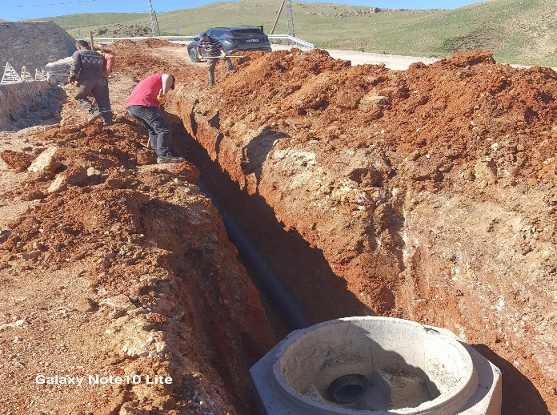 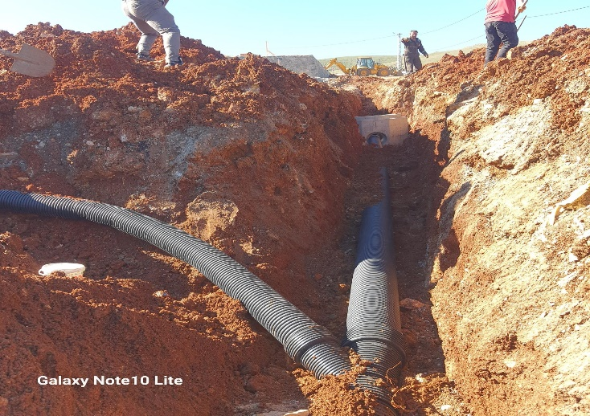

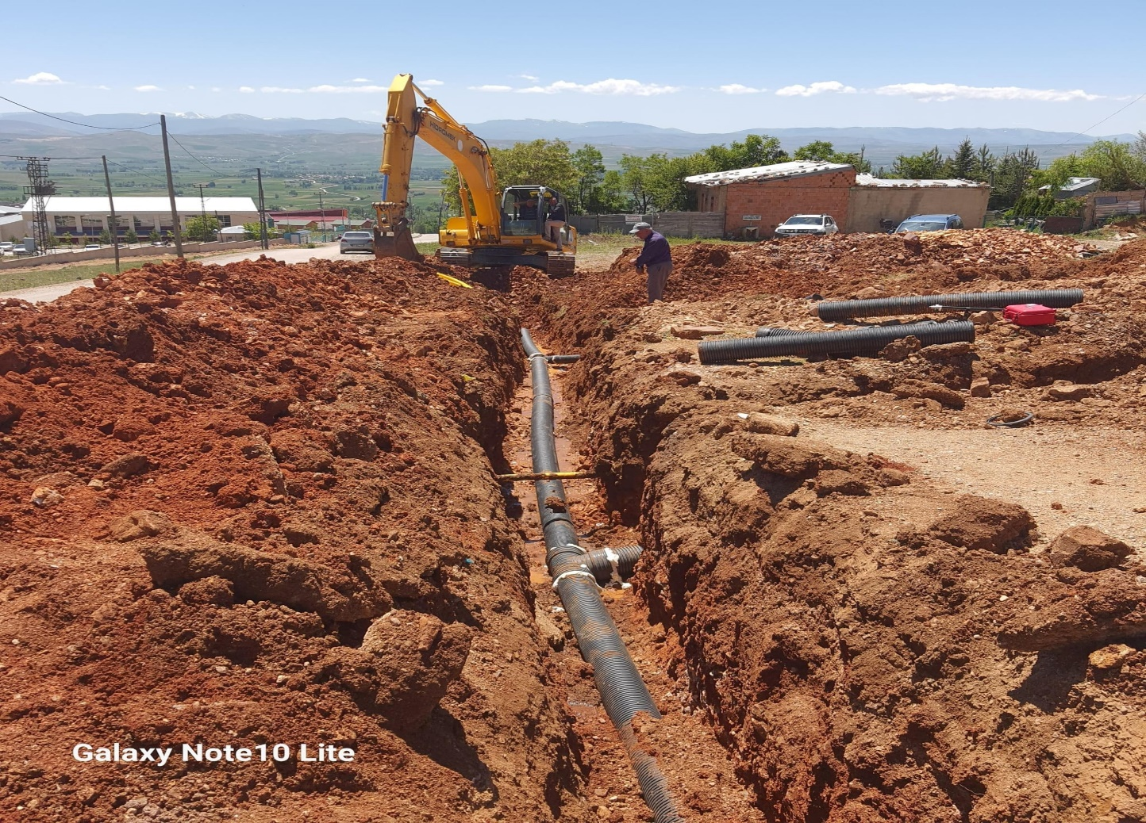

İlçemizin farklı noktalarında eskiyen 500 metre kanalizasyon hatları ile birlikte 18. Madde çalışmaları kapsamında yeni açılan bölgelerde 350 metre kanalizasyon hattı yapıldı. Toplam olarak 850 metre kanalizasyon hattı yapıldı.

**3- Karla Mücadele:**

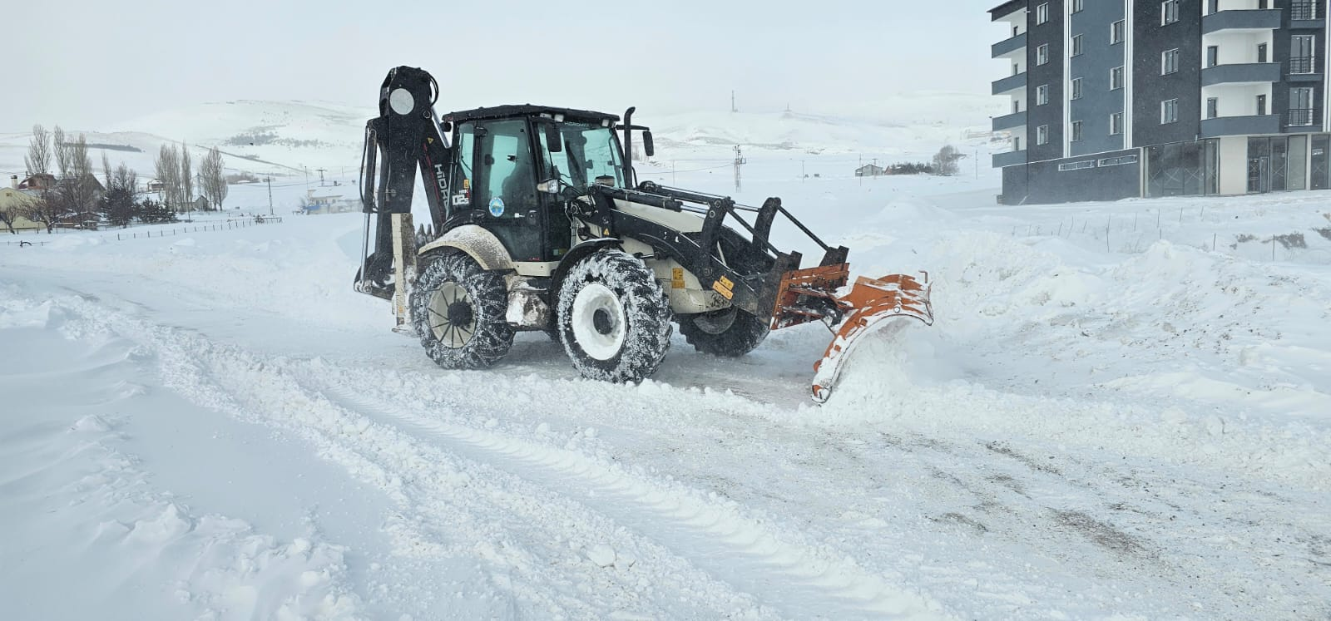

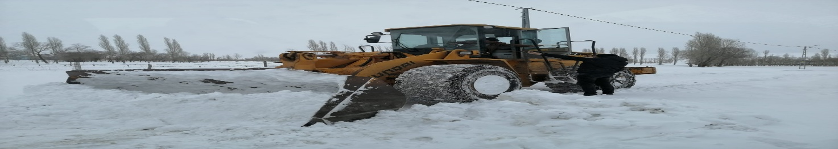

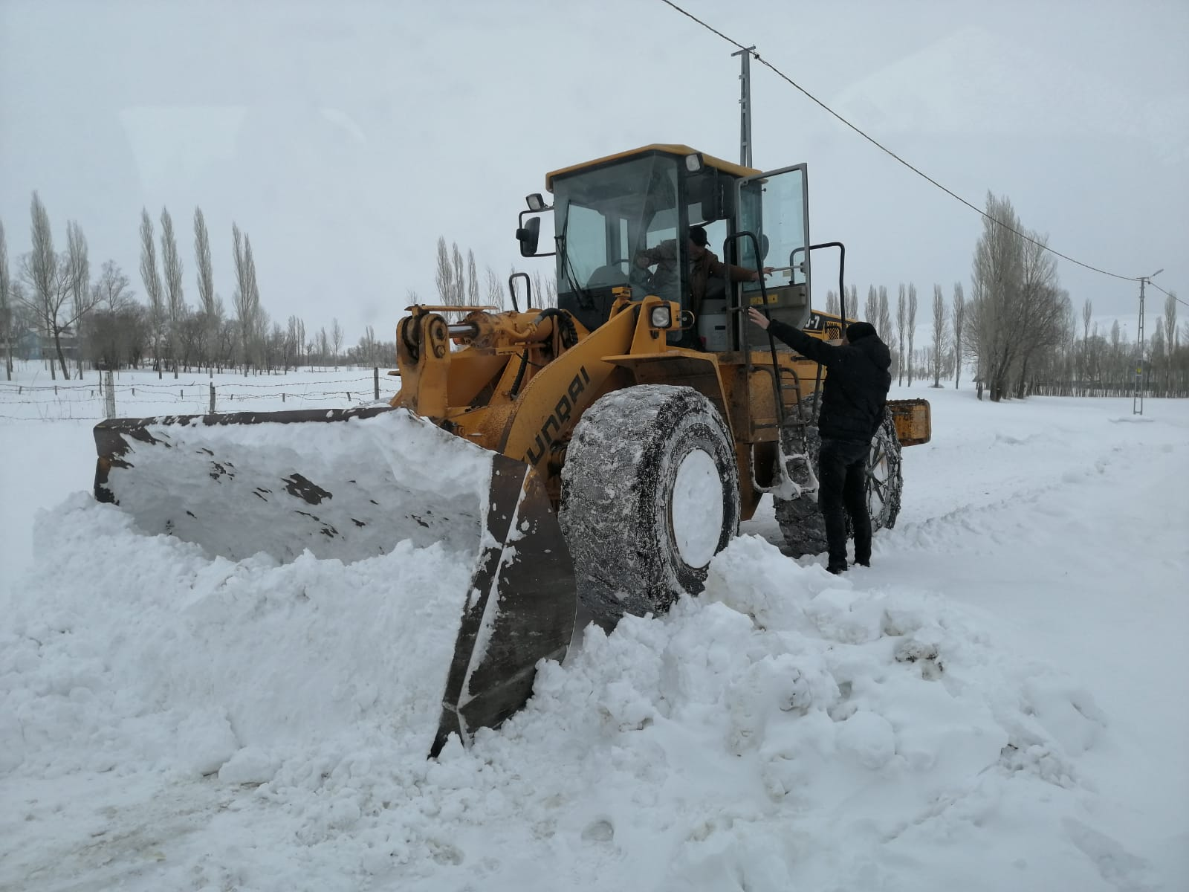

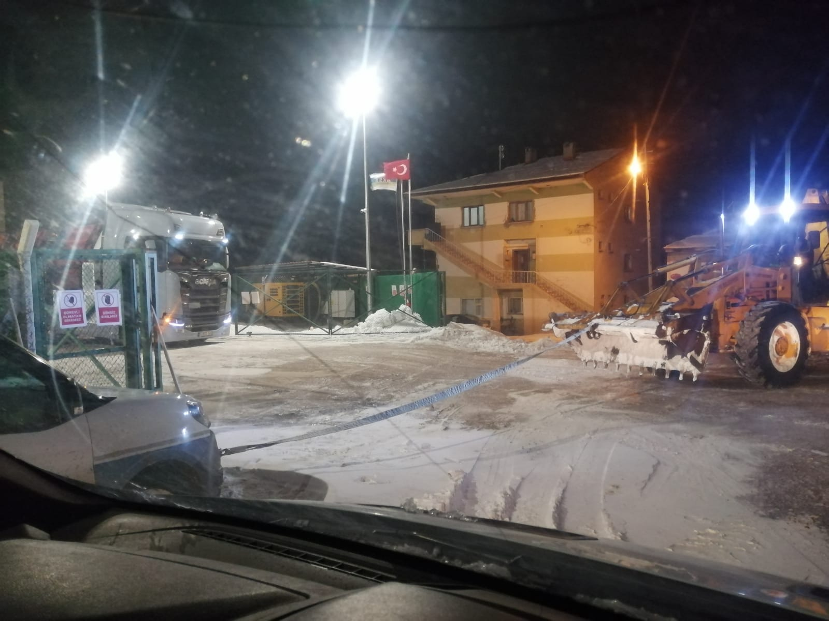

İlçemizde ağır geçen kış mevsimi dolayısıyla 7/24 ekiplerimiz sahada çalışmalarını sürdürdü.

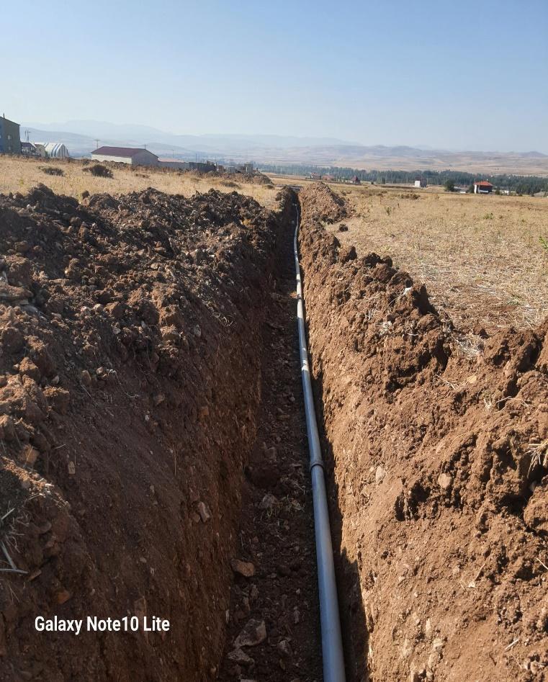**4- İçme Suyu Hatları:**

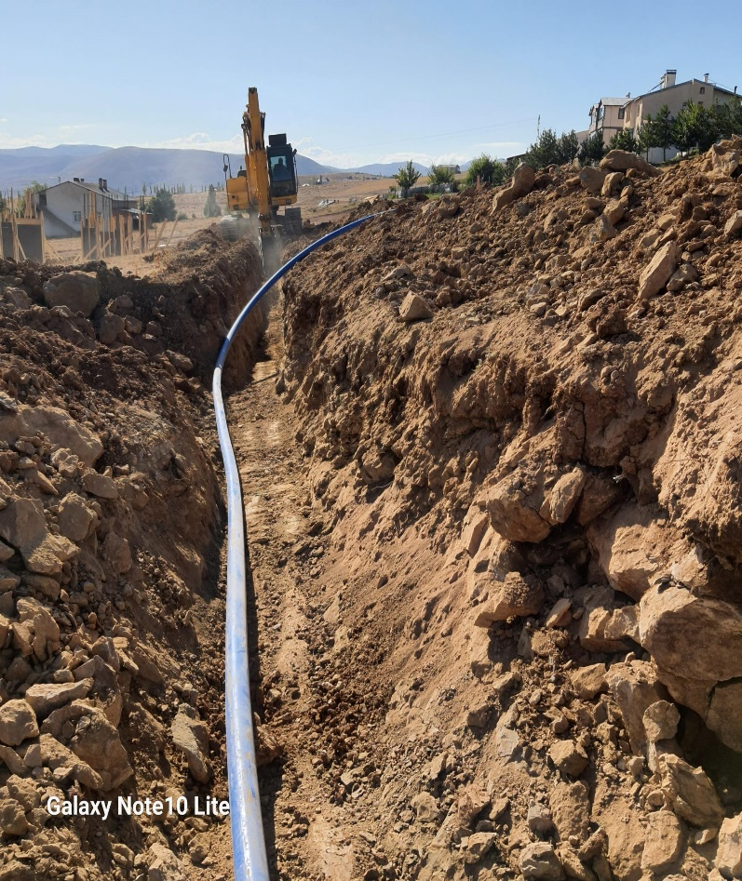

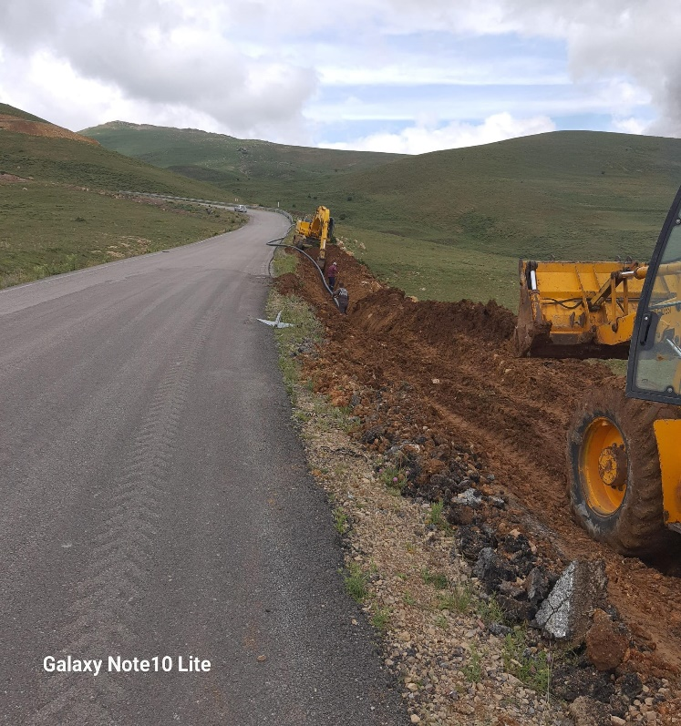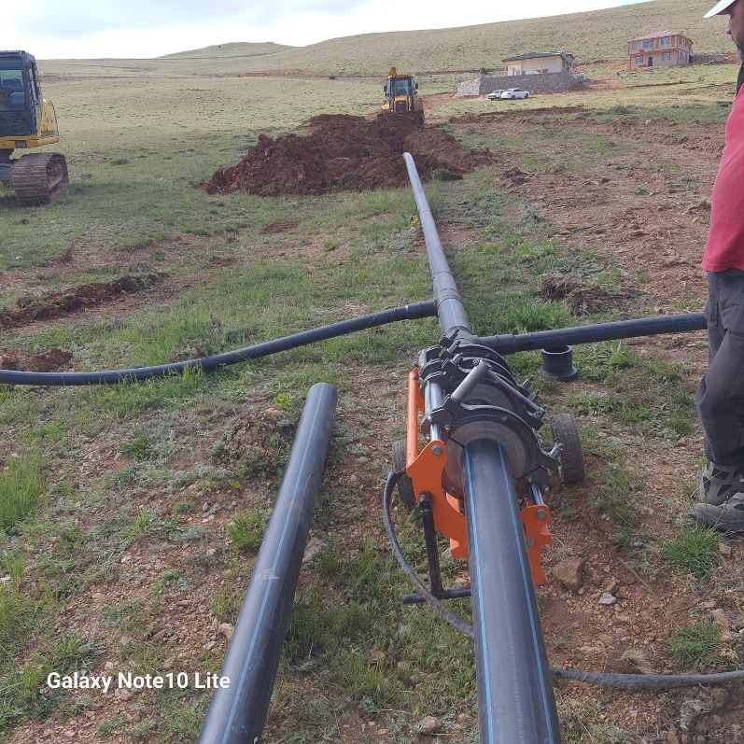

İlçemizin farklı noktalarında eskiyen 400 metre su hattı ile 18. Madde çalışmaları kapsamında yeni açılan bölgelerde 4000 metre su hattı hattı yapıldı. Toplam olarak 4400 metre su hattı yapıldı.

**Zabıta Komserliği:**

GÖREV ALANI:

Belediye Zabıta Komserliğimiz, 15.07.1969 tarih ve 13249 Sayılı resmi Gazetede yayımlanan Belediye Zabıta Personel Yönetmeliği ile 5393 Sayılı Belediye Kanununun 51.Maddesinde belirtilen görev ve yetkiler ışığında; belediye sınırları içinde beldenin düzenini, belde halkının sağlık, esenlik ve huzurunu korumak ve sağlamak; yetkili organların bu amaçla alacakları kararlarını yürütmek; belediye suçlarının işlenmesini önleyici tedbirleri almak ve işlenen belediye suçlarını takiple yükümlü özel bir zabıta kuvvetidir.

Zabıta Komserliğimiz, 1 Zabıta Komser Yardımcısı, 2 Zabıta Memuru ve biri de geçici görevlendirme ile olmak üzere 4 Zabıta Memuru ile görevini yürütmektedir. İlçe içerisinde mevcut zabıta memurlarımız, hafta içi ve hafta sonları fazla mesai yaparak, ana ve ara sokaklarda dolaşarak seyyar satıcılık ve megafonla satış yapanlara engel olmaktadırlar. Belediyemiz sınırları içinde, 2024 yılı içinde, mevzuata aykırı olarak müdahale edilmiş inşai faaliyet bulunmamakta; Haftada bir açılan Pazar yerinde gerekli düzenin sağlanması ve günlük ortalama 25-30 işgaliye harcı kesilmektedir. Yıl içerisinde yine 3 adet işyeri açma ruhsatı düzenlenmiştir. Tarım İlçe Müdürlüğü ile koordineli olarak, ilçe içerisindeki kahvehane ve işyerleri etiket, sıhhi şartlar yönünden denetlenmekte, işyerlerinin ruhsatları ve hafta sonu çalışma izinleri yönünden de ayrıca incelenmektedir. Sokaklarda başı boş gezen sokak hayvanlarının kontrol altına alınması da zabıta birimimizce sağlanmaktadır.

**İtfaiye Memurluğu:**

Belediyemiz itfaiye Memurluğu, Belediye Meclisinin 07.04.1997 tarihli kararı ve kabul edilen “Belediye İtfaiye Yönetmeliği”nin 4.Maddesinin a) ve b) bendindeki görevleri ifa amaçlı olarak görev yapmaktadır. İtfaiye hizmetleri 1 Adet İtfaiye eri ve belediye işçileri ile sağlanmaktadır. Serviste 2 adet arazöz bulunmakta ve bu araçlarla yangın, wc lere su basma v.s vakalara müdahale edilmektedir. 2024 yılı içerisinde 10 adet yangın vakası meydana gelmiş ve belediyemiz ekibince zamanında müdahale edilerek söndürülmüştür.

İtfaiye Acil Servis numarası olan 112 servisi de günün 24 saati çalışır vaziyette hizmet vermektedir.

6- Yönetim ve İç Kontrol Sistemi

Belediye Bütçesi ile tahsis edilmiş kaynakların, planlanmış amaçlar doğrultusunda ve iyi mali yönetim ilkelerine uygun olarak kullanılması, işlemlerin yasallık ve düzgünlüğü konularının denetlenmesi hususu; 5393 Sayılı Yeni Belediye Kanununun 25.Maddesine istinaden her yıl Belediye Meclisince oluşturulan Denetim Komisyonu tarafından yapılmaktadır. 2024 yılı hesap iş ve işlemlerinin denetimi de komisyonca yapılarak, 21/03/2025 tarih ve 2025/01 sayılı rapor tanzim edilmiştir.

**II- AMAÇ ve HEDEFLER**

A- İdarenin Amaç ve Hedefleri:

5393 Sayılı Yeni Belediye Kanunu ile sayılan görevlerin yanında, çağdaş yaşamın herkesin hakkı olduğunu kabul ederek, Aydıntepe’de yaşayanların yaşam kalitesinin yükseltilmesi temel hedefimizdir. Bu hedefe ulaşmak için hazırlayacağımız projelerin kaynaklarımızla ve zamanla uyumlu olarak yaşama geçirilmesi belediyemizin öncelikli ve en önemli görevidir.

B- Temel Politikalar ve Öncelikler:

Aydıntepe Belediyesi, üretilen hizmetin yaşam kalitesinin yükseltilmesi, hizmetin halkımıza yeterli düzeyde ulaştırılması için her türlü özeni ve çabayı gösterecektir. Hizmetin üretilmesinde, kaynakların doğru ve yerinde kullanılması ve kaliteli hizmet ilkesinden ödün verilmeksizin verimliliğin artırılması, bürokratik işlemlerin en aza indirilmesi ve halkımıza hizmetlerin sunumunda yaşam kolaylığının sağlanması öncelikli politikamızdır.

Belediye sınırları içerisinde kentsel altyapı ve üstyapı hizmetleri bakımından yetersiz alanlara yatırım yoksullara, yaşlılara, engellilere, kadınlara

ve çocuklara hizmet önceliği bakımından pozitif ayrımcılığı temel ilke olarak benimsedik.

**III- FAALİYETLERE İLİŞKİN BİLGİ VE DEĞERLENDİRMELER**

A- Mali Bilgiler

1- Bütçe Uygulama Sonuçları:

2024 yılı taslak bütçesi 30.786.782,06.-TL olup yıl sonu itibariyle, 30.173.873,19.-TL harcama yapılmış, yıl sonu itibariyle gelir, 33.077.550,71 .-TL olarak gerçekleşmiştir.

2- Temel Mali Tablolara İlişkin Açıklamalar:

Belediyemiz mali tabloları Türk Lirası cinsinden, Türkiye Cumhuriyeti Devletinde uygulanmakta olan Mali Raporlama Standartlarına uygun olarak hazırlanmıştır. Kurumumuzun tabi olduğu yasal mevzuat, diğer ilgili talimatlar, kurallar ve yönetmelikler de dikkate alınmıştır. 31.12.2006 tarihli Gelir ve Gider tabloları Uluslararası Finansal Raporlama standartlara uygunluk açısından gerekli düzeltme ve sınıflandırmalar yansıtılarak düzenlenmiştir. Mali tablolar, uluslar arası muhasebe standartları çerçevesinde tek yıl olarak(2024) düzenlenmiştir. Kurum kendi bütçesine uygun gelir ve harcamaları yapmaktadır.

3- Mali Denetim Sonuçları:

Belediyemiz Denetim Komisyonunca 21/03/2025 tarih ve 2025/01 sayılı raporuyla, Komisyonun incelemesi sonucunda, Belediyemiz tahsilat bölümü olarak toplam 104 adet irsaliye düzenlendiği, bu irsaliyelerden toplam olarak 4.094.522,02.- TL. tahsilat yapıldığı ve yapılan tahsilatın süresi içerisinde Belediyemizin Ziraat Bankası Aydıntepe Şubesine yatırıldığı,

Yapılan Muhasebe denetiminde, harcamaların 4734 Sayılı Kanunun 22.Maddesi Uyarınca yapıldığı, Harcama Belgelerinin Devlet Harcama Belgeleri Yönetmeliğine uygun olarak tanzim edildiği, kayıtların usulüne uygun olarak tutulduğu, iş ve işlemlerin bütçede bulunan ödenek durumuna göre yapıldığı belirtilmiştir.

**IV-KURUMSAL KABİLİYET VE KAPASİTENİN**

**DEĞERLENDİRİLMESİ**

A- Üstünlükler:

* Ulaşım kolaylığı
* Altyapının büyük ölçüde tamamlanmış olması
* Halkın kaliteli hizmet talebi
* Hedef kitlenin gelişmeye ve teknolojiye açık olması
* İlçenin genç nüfus yapısı
* İlçenin yerleşime uygun olması ve zemin yapısının sağlamlığı

B- Zayıflıklar:

* İmara aykırı çarpık yapılaşma
* İlçe nüfusunun eğitim seviyesinin düşüklüğü
* İlçe nüfusu işsizlik oranının yüksekliği
* İlçe halkı gelir seviyesinin düşük oluşu
* Özkaynak ve gelir eksikliği
* İlçenin sosyo ekonomik geri kalmışlığı
* Belediye yönetimine gösterilen yurttaş desteğinin azlığı
* İlçeden göçün devam etmesi
* İş istihdam olanağı azlığı

**V- ÖNERİ VE TEDBİRLER**

Öncelikle Belediyelerin finansman sorunları kökten ve kalıcı bir şekilde çözülmeli, üstlendikleri sorumluluk ve görevlere eş değer gelir kaynakları sağlanarak, sürdürülebilir mahalli hizmetler üretilmesinin önü açılmalıdır.

Faaliyet yılı sonuçları itibariyle, mevcut finansal kaynaklar ile en iyisi yapılmaya çalışılmış olmasına rağmen, özkaynak ve gelir eksikliği nedeniyle, hareket alanımız çoğunlukla kısıtlanmakta, bu nedenle planlanan faaliyetler çoğu zaman eksik kalmakta, tamamlanamamakta veya yapılamamaktadır. Gelir olarak İller Bankası Payı ile hayatını idame ettiren bir belediyeyiz. Bunun için , öncelikle, norm kadro yönetmeliği ile personele belli bir standart getirilmiş olması nedeniyle, personel ödemelerinin tamamen ayrılarak garanti edilmesi, Hükümetçe yapılan proje karşılığı yardım konu ve sayıları artırılmalı, kamulaştırma projelerine de devlet desteği sağlanmalı (özellikle geri kalmış bölgelerde). Bizim gibi devamlı göç vererek nüfusu günden güne azalan belediyeler için gelir artırıcı tedbirler alınmalıdır.

İlçede turizm potansiyeline sahip yer altı şehrine Kültür Bakanlığınca gereken önemin verilmesi, ilçemiz yaylasında üstyapı düzenleme çalışmaları, gölet çevresinin düzenlemesinin yapılması halinde daha cazip hale gelerek turizmin canlanmasına katkı yapılmış olacak bu da ilçede ekonomik bir canlılık yaratacaktır.

|  |
| --- |
| **İÇ KONTROL GÜVENCE BEYANI**  Üst yönetici olarak yetkim dahilinde;  Bu raporda yer alan bilgilerin güvenilir, tam ve doğru olduğunu beyan ederim.  Bu raporda açıklanan faaliyetler için bütçe ile tahsis edilmiş kaynakların planlanmış amaçlar doğrultusunda ve iyi mali yönetim ilkelerine uygun olarak kullanıldığını ve iç kontrol sisteminin işlemlerin yasallık ve düzenliliğine ilişkin yeterli güvenceyi sağladığını bildiririm.  Bu güvence, üst yönetici olarak sahip olduğum bilgi ve değerlendirmeler, iç kontroller, iç denetçi raporları ile Sayıştay raporları gibi bilgim dahilindeki hususlara dayanmaktadır.  Burada raporlanmayan, idarenin menfaatlerine zarar veren herhangi bir husus hakkında bilgim olmadığını beyan ederim.    Aydıntepe Belediye Başkanlığı, 28/03/2025  Haşim ŞENTÜRK  Belediye Başkanı      **İÇ KONTROL GÜVENCE BEYANI**  Harcama yetkilisi olarak yetkim dahilinde;  Bu raporda yer alan bilgilerin güvenilir, tam ve doğru olduğunu beyan ederim.  Bu raporda açıklanan faaliyetler için idare bütçesinden harcama birimimize tahsis edilmiş kaynakların etkili, ekonomik ve verimli bir şekilde kullanıldığını, görev ve yetki alanım çerçevesinde iç kontrol sisteminin idari ve mali kararlar ile bunlara ilişkin işlemlerin yasallık ve düzenliliği hususunda yeterli güvenceyi sağladığını ve harcama birimimizde süreç kontrolünün etkin olarak kullanıldığını bildiririm.  Bu güvence, harcama yetkilisi olarak sahip olduğum bilgi ve değerlendirmeler, iç kontroller, iç denetçi raporları ile Sayıştay raporları gibi bilgim dahilindeki hususlara dayanmaktadır.  Burada raporlanmayan, idarenin menfaatlerine zarar veren herhangi bir husus hakkında bilgim olmadığını beyan ederim.  Aydıntepe Belediye Başkanlığı, 28/03/2025  Haşim ŞENTÜRK  Belediye Başkanı        **MALİ HİZMETLER BİRİM YETKİLİSİNİN BEYANI**  Mali Hizmetler Birim yöneticisi olarak yetkim dahilinde;  Bu idarede, faaliyetlerin mali yönetim ve kontrol mevzuatı ile diğer mevzuata uygun olarak yürütüldüğünü, kamu kaynaklarının etkili, ekonomik ve verimli bir şekilde kullanılmasını temin etmek üzere iç kontrol süreçlerinin işletildiğini izlendiğini ve gerekli tedbirlerin alınması için düşünce ve önerilerimin zamanında üst yöneticiye raporlandığını beyan ederim.  İdaremizin 2024 yılı Faaliyet Raporunun “III/A Mali Bilgiler” bölümünde yer alan bilgilerin güvenilir, tam ve doğru olduğunu teyit ederim.  Aydıntepe Belediye Başkanlığı, 28/03/2025  Saffet YAZICI  Mali Hizmetler Müdürü |